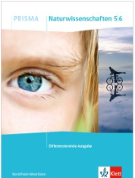  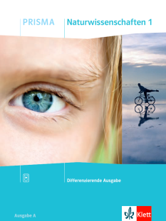 | 10 Eine neue Zeit beginnt | Pubertät  Ich kann erklären, wie sich mein Körper durch Hormone in der Pubertät verändert. | Name: | Mein PRISMA-Lernplan 30  (SB, S. 330-343)
 |  | Klasse:

Ich kann … | Grundlegendes Niveau (G) | Mittleres Niveau (M) | Erweitertes Niveau (E) | Erledigt:  Trage G, M oder E ein. | bis Termin
erklären, wie Geschlechtshormone auf meinen Körper wirken und wie sich meine Geschlechtsorgane in der Pubertät verändern. | S. 330/331, Text, Aufgabe 1, 2, 3  KV 81  S. 332/333, Text, Aufgabe 1, 2, 3  KV 82 | S. 330/331, Text, Aufgabe 2, 3, 5  KV 81  S. 332/333, Text, Aufgabe 2, 3, 4  KV 82 | S. 330/331, Text, Aufgabe 3, 4, 5  KV 81  S. 332/333, Text, Aufgabe 3, 4, 5  KV 82
den Menstruationszyklus und die Entstehung eines Kindes beschreiben und erklären, warum Körperhygiene in der Pubertät wichtig ist. | S. 334/335, Text, Aufgabe 1, 3, 4  KV 84  S. 340/341, Infografik, Aufgabe 1, 2, 3  KV 85  S. 336, Text, Aufgabe 1 | S. 334/335, Text, Aufgabe 1, 3, 5  KV 84  S. 340/341, Infografik, Aufgabe 2, 3, 4  KV 85  S. 336, Text, Aufgabe 2 | S. 334/335, Text, Aufgabe 2, 3, 5  KV 84  S. 340/341, Infografik, Aufgabe 2, 4, 5  KV 85  S. 336, Text, Aufgabe 3
erklären, was sexuelle Belästigung ist. Außerdem kann ich verschiedene Verhütungsmittel aufzählen und ihre Vor- und Nachteile nennen. | S. 338/339, Text, Aufgabe 1, 2, 3  S. 342/343, Aufgabe 1, 2, 3a)  KV 86  S. 337, Text, Aufgabe 1 | S. 338/339, Text, Aufgabe 3, 4, 5  S. 342/343, Aufgabe 1, 2, 3  KV 86  S. 337, Text, Aufgabe 1, 2 | S. 338/339, Text, Aufgabe 2, 3, 4, 5  S. 342/343, Aufgabe 1, 2, 3  KV 86  S. 337, Text, Aufgabe 1–3
Gelerntes wiedergeben und anwenden. | Test 30: Pubertät

